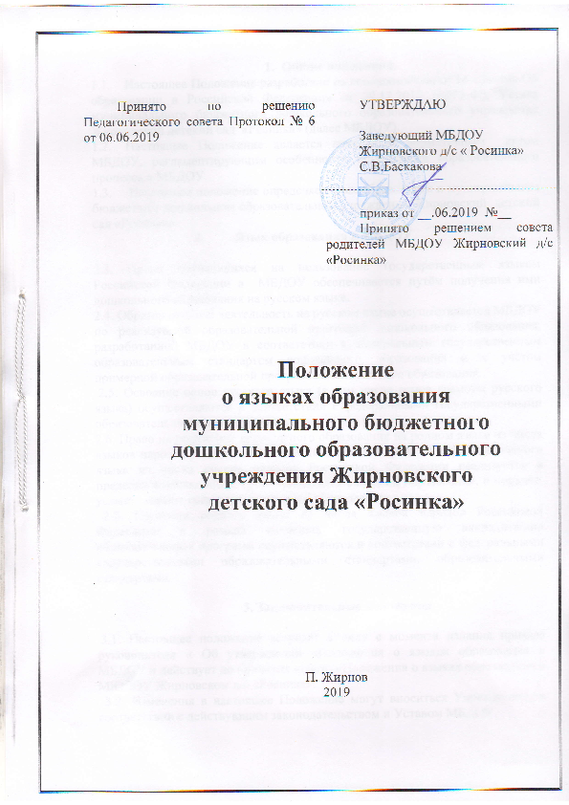

- Общие положения.
  - Настоящее Положение разработано на основании статьи 14 «Закона Об образовании в Российской Федерации» от 29.12.2012 №273-ФЗ, Устава муниципального бюджетного дошкольного образовательного учреждения Жирновский детский сад «Росинка» (далее МБДОУ).
  - Настоящее Положение является локальным нормативным актом МБДОУ, регламентирующим особенности организации образовательного процесса в МБДОУ.
  - Настоящее положение определяет язык образования в муниципальном бюджетном дошкольном образовательном учреждении Жирновский детский сад «Росинка».
- Язык образования в МБДОУ

2.3. Право обучающихся на пользование государственным языком Российской Федерации в МБДОУ обеспечивается путём получения ими дошкольного образования на русском языке.
2.4. Образовательная деятельность на русском языке осуществляется МБДОУ по реализуемой образовательной программе дошкольного образования, разработанной МБДОУ в соответствии с федеральным государственным образовательным стандартом дошкольного образования и с учётом примерной образовательной программы дошкольного образования.
2.5. Освоение основ русского языка (в том числе основ грамоты русского языка) осуществляются в соответствии с федеральными государственными образовательными стандартами.
2.6. Право на получение дошкольного образования на родном языке из числа языков народов Российской Федерации, а также право на изучение родного языка из числа языков народов Российской Федерации реализуется в пределах возможностей, предоставляемых системой образования, в порядке, установленном законодательством об образовании.
2.7. Изучение родного языка из числа языков народов Российской Федерации в рамках имеющих государственную аккредитацию образовательных программ осуществляются в соответствии с федеральными государственными образовательными стандартами, образовательными стандартами.

3. Заключительные положения

3.1. Настоящее положение вступает в силу с момента издания приказа руководителя « Об утверждении «Положения о языках образования в МБДОУ и действует до принятия нового «Положения о языках образования в МЮДОУ Жирновском д/с «Росинка».
3.2. Изменения в настоящее Положение могут вноситься Учреждением в соответствии с действующим законодательством и Уставом МБДОУ.

